1-

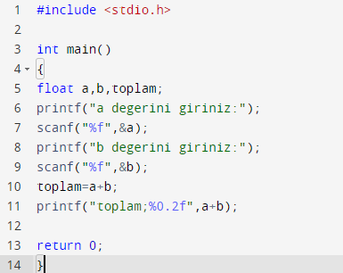

2-

* //- yorum satırı olduğunu belirtir
* #include <stidio. h >-c kütüphane görevi görür
* İnt main() - programın başlangıç noktasıdır.
* {}- kodları bu parantez içinde yazarız.
* Printf(“merhaba/n”);- yazdırma komutu

-çift tırnak içinde yazılan kısım kodun ekrana yansıyacak bölümüdür.

-/n kodun sonuna cümle gelmemesi içindir.

* return 0;- kodun bitimini tekrarlanmayacağını belirtir.

3- c,d,f,k yanlıştır.

4- int toplam;

5-

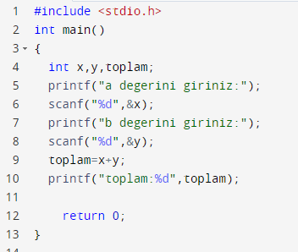

6- C

7-a-11 b-7 c-2

8-) Cevap: -27.38, -28.4, 25, 290